

МИНОБРНАУКИ РОССИИ

Федеральное государственное бюджетное образовательное учреждение

высшего образования

**«МИРЭА – Российский технологический университет»**

**РТУ МИРЭА**

ИКБ направление «Киберразведка и противодействие угрозам с применением технологий искусственного интеллекта» 10.04.01

Кафедра КБ-4 «Интеллектуальные системы информационной безопасности»

**Модель угроз безопасности информации**

по дисциплине

«Управление информационной безопасностью»

Группа:

ББМО-01-22

Выполнила:

Огольцова Н.Д.

Проверил:

Пимонов Р.В.

Москва 2023

Содержание

1 Общие положения 4

1.1. Назначение Модели угроз 4

1.2. Нормативно-правовые акты, методические документы, используемые для оценки угроз безопасности информации и разработки Модели угроз 4

1.3. Наименование обладателя информации, заказчика, оператора систем и сетей 5

1.4. Подразделения, должностные лица, ответственные за обеспечение защиты информации (безопасности) систем и сетей 5

1.5. Наименование организации, привлекаемой для разработки модели угроз безопасности информации (при наличии) 5

2 Описание системами сетей и их характеристика как объектов защиты 6

2.1. Наименование систем и сетей, для которых разработана модель угроз безопасности информации: 6

2.2. Нормативно правовые акты Российской Федерации, в соответствии с которыми создаются и (или) функционируют системы и сети 6

2.3. Назначение, задачи (функции) систем и сетей, состав обрабатываемой информации и ее правовой режим; основные процессы обладателя информации, для обеспечения которых создаются (функционируют) системы и сети 6

2.5. Основные процессы обладателя информации, для обеспечения которых создаются (функционируют) системы и сети: 7

2.6. Описание групп внешних и внутренних пользователей систем и сетей, уровней их полномочий и типов доступа в состав групп пользователей включается все пользователи, для которых требуется авторизация при доступе к информационным ресурсам, и пользователи, для которых не требуется авторизация) 7

3 Виды тактик, применяемых нарушителем 8

4. Возможные объекты воздействия угроз безопасности информации. Возможные негативные последствия реализации угроз безопасности информации. Источники угроз безопасности информации. Способы реализации угроз безопасности информации. 10

Перечень принятых сокращений

|  |  |
| --- | --- |
| АИС | Автоматизированная информационная система |
| БД  ИС  НСД  ОС  ПДн | База данных  Информационная система  Несанкционированный доступ к информации  Операционная система  Персональные данные |
| ПО  СЗПДн | Программное обеспечение  Система защиты персональных данных |
| СВ  УБИ | Система видеонаблюдения  Угроза безопасности информации |

# 1 Общие положения

# 1.1. Назначение Модели угроз

Разработка Модели угроз выполняется для определения актуальных угроз безопасности защищаемой информации, обрабатываемой в ООО «Вкусно и Ладно».

Результаты определения актуальных угроз безопасности защищаемой информации предназначены для формирования обоснованных требований к составу и содержанию мер по обеспечению информационной безопасности ООО «Вкусно и Ладно».

# 1.2. Нормативно-правовые акты, методические документы, используемые для оценки угроз безопасности информации и разработки Модели угроз

Определение угроз безопасности информации осуществлялось на основании Технических требований, действующего законодательства Российской Федерации. В перечень используемых нормативных источников входят, но не ограничиваются ими:

– Федеральный закон от 27 июля 2006 г. N 149-ФЗ «Об информации, информационных технологиях и о защите информации»;

– Федеральный закон от 27 июля 2006 г. N 152-ФЗ «О персональных данных»;

– Постановление Правительства Российской Федерации от 01 ноября 2012 г. N 1119 «Об утверждении требований к защите персональных данных при их обработке в информационных системах персональных данных»;

– Приказ ФСТЭК России от 18 февраля 2013 г. N 21 «Об утверждении состава и содержания организационных и технических мер по обеспечению безопасности персональных данных при их обработке в информационных системах персональных данных»;

– Методика оценки угроз безопасности информации ФСТЭК России, утвержденная ФСТЭК России 5 февраля 2021 г

– «Требования к системам обнаружения вторжений» (утвержден приказом ФСТЭК России от 06.12.2011 N 638. ДСП);

– «Требования к средствам антивирусной защиты» (утвержден приказом ФСТЭК России от 20.03.2012 N 28. ДСП);

– «Требования к средствам доверенной загрузки» (утвержден приказом ФСТЭК России от 27.09.2013 N 119. ДСП);

– «Требования к межсетевым экранам» (утвержден приказом ФСТЭК России от 09.02.2016 N 9. ДСП);

– «Требованиям безопасности информации к операционным системам» (утвержден приказом ФСТЭК России от 19.08.2016 N 119. ДСП);

– «Требования к средствам контроля съемных машинных носителей информации» (утвержден приказом ФСТЭК России от 28.07.2014 N 87. ДСП);

– Руководящий документ. Безопасность информационных технологий. Критерии оценки безопасности информационных технологий (введен в действие приказом Гостехкомиссии России от 19 июня 2002 г. N 187).

1.3. Наименование обладателя информации, заказчика, оператора систем и сетей

Обладателем информации, заказчиком и оператором систем и сетей является ООО «Вкусно и ладно».

1.4. Подразделения, должностные лица, ответственные за обеспечение защиты информации (безопасности) систем и сетей

Отдел службы защиты информации – администратор информационной безопасности.

Глава компании – генеральный директор.

1.5. Наименование организации, привлекаемой для разработки модели угроз безопасности информации (при наличии)

Разработка производилась силами ООО «Вкусно и Ладно».

# 2 Описание системами сетей и их характеристика как объектов защиты

# 2.1. Наименование систем и сетей, для которых разработана модель угроз безопасности информации:

Наименование системы, для которой производится оценка угроз – Информационная система внутреннего и внешнего обмена ООО «Вкусно и Ладно».

– объект 1 – информационная система персональных данных ООО «Вкусно и Ладно»;

– объект 2 – ЛВС, в рамках которой работники обеспечивают обмен информацией;

– объект 3 – сервер, на котором хранятся БД ПДн, «Вкусно и Ладно».

Реализации сети ООО «Вкусно и Ладно» представлена на рисунке 1.

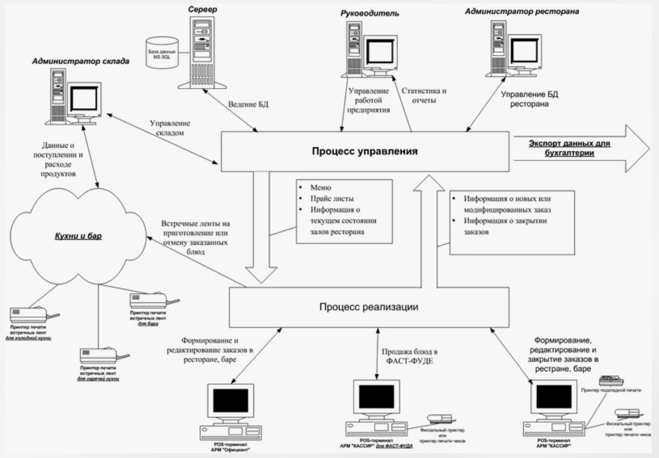

# 2.2. Нормативно правовые акты Российской Федерации, в соответствии с которыми создаются и (или) функционируют системы и сети

Настоящая Политика разработана в соответствии с положениями Федерального закона от 27.07.2006 № 152-ФЗ «О персональных данных» (далее в тексте – Закон № 152-ФЗ), а также иными подзаконными нормативно-правовыми актами в сфере персональных данных. И с учётом технического задания ПБ.

# 2.3. Назначение, задачи (функции) систем и сетей, состав обрабатываемой информации и ее правовой режим; основные процессы обладателя информации, для обеспечения которых создаются (функционируют) системы и сети

Назначение: ИСПДн предназначена для обработки информации о заказчиках и пользователях, а также хранение всей информации на сервере.

ПДн обрабатываются с целью:

– предоставления услуг;

– обеспечивается защита от несанкционированного доступа на территорию посторонних лиц и транспортных средств;

– предоставление информации по запросам соответствующих служб и государственных органов в случаях, предусмотренных действующим законодательством.

– обеспечение защиты прав и обязанностей работников;

– осуществление трудовых договоров;

– передача данных в уполномоченные органы (ФНС, ФСС, ПФР);

– ведение расчетов заработной платы и надбавок;

– осуществление банковских операций.

Правовые основание обработки персональных данных: Трудовой кодекс РФ, Налоговый кодекс, ФЗ «О бухгалтерском учете», лицензия на осуществление банковских операций, согласие на обработку персональных данных.

# 2.5. Основные процессы обладателя информации, для обеспечения которых создаются (функционируют) системы и сети:

Обеспечение физической безопасности находящихся на объекте сотрудников и заказчиков, а также хранение, обработка и защита ПДн.

# 2.6. Описание групп внешних и внутренних пользователей систем и сетей, уровней их полномочий и типов доступа в состав групп пользователей включается все пользователи, для которых требуется авторизация при доступе к информационным ресурсам, и пользователи, для которых не требуется авторизация)

Таблица 1 – Описание групп пользователей

|  |  |
| --- | --- |
| Группа пользователей | Права пользователя |
| Администратор безопасности | Пользователь с правами администратора безопасности |
| Системный администратор | Пользователь с правами администратора информационной системы |
| Пользователь | Пользователь с правом наполнения информационной системы информацией, редактирования информации, и ее удаления. |

# 3 Виды тактик, применяемых нарушителем

Т1 - Сбор информации о системах и сетях

Т2 - Получение первоначального доступа к компонентам систем и сетей

Т3 - Внедрение и исполнение вредоносного программного обеспечения в системах и сетях

Т4 - Закрепление (сохранение доступа) в системе или сети

Т5 - Управление вредоносным программным обеспечением и (или) компонентами, к которым ранее был получен доступ

Т6 - Повышение привилегий по доступу к компонентам систем и сетей

Т7 - Сокрытие действий и применяемых при этом средств от обнаружения

Т8 - Получение доступа (распространение доступа) к другим компонентам систем и сетей или смежным системам и сетям

Т9 - Сбор и вывод из системы или сети информации, необходимой для дальнейших действий при реализации угроз безопасности информации или реализации новых угроз

Т10 - Несанкционированный доступ и (или) воздействие на информационные ресурсы или компоненты систем и сетей, приводящие к негативным последствиям

Таблица 2 – Описание групп для внешних и внутренних нарушителей для объекта

|  |  |  |  |  |  |
| --- | --- | --- | --- | --- | --- |
| **Вид нарушителя** | **Категория возможного нарушителя** | **Возможные цели реализации угроз безопасности информации** | **Уровень возможностей нарушителя** | **Применяемые тактики** | **Гипотетическая актуальность** |
| Отдельные физические лица (хакеры) | Внешний | Получение финансовой или другой материальной выгоды. | Н2 | Т1, Т2,Т3,Т4, Т5, Т6,Т7,T8, Т9,Т10 | Актуально |
| Разработчики программных, программно-аппаратных средств | Внутренний | Получение конкурентных преимуществ. Получение финансовой или иной материальной выгоды. Непреднамеренные, неосторожные или неквалифицированные действия. | Н3 | Т1, Т2,Т3,Т4, Т5, Т6,Т7,Т8,Т9,Т10 | Актуально |
| Лица, обеспечивающие поставку программных, программно-аппаратных средств, обеспечивающих систем | Внутренний и внешний | Получение финансовой или иной материальной выгоды. Непреднамеренные, неосторожные или неквалифицированные действия. | Н2 | Т1, Т2, Т3,Т4,Т6,Т10 | Актуально |
| Лица, обеспечивающие поставку программных, программно-аппаратных средств, обеспечивающих систем | Внутренний и внешний | Получение финансовой или иной материальной выгоды. Непреднамеренные, неосторожные или неквалифицированные действия. | Н2 | Т1, Т2, Т3,Т4,Т6,Т10 | Актуально |
| Лица, привлекаемые для установки, настройки, испытаний, пусконаладочных и иных видов работ | Внутренний | Получение финансовой или иной материальной выгоды. Непреднамеренные, неосторожные или неквалифицированные действия. | Н2 | Т1, Т2,Т3,Т4, Т5, Т6, Т9,Т10 | Актуально |
| Лица, обеспечивающие функционирование систем и сетей или обеспечивающие системы оператора (администрация, охрана, уборщики и т.д.) | Внутренний | Получение финансовой или иной материальной выгоды. Непреднамеренные, неосторожные или неквалифицированные действия. | Н1 | Т1, Т2, Т3,Т4,Т6,Т10 | Актуально |

# 4. Возможные объекты воздействия угроз безопасности информации. Возможные негативные последствия реализации угроз безопасности информации. Источники угроз безопасности информации. Способы реализации угроз безопасности информации.

В отношении каждого объекта воздействия определялись виды воздействия на него, которые могут привести к негативным последствиям. Рассматриваемые виды воздействия представлены в Таблице 3.

|  |  |
| --- | --- |
| Идентификатор | Вид воздействия |
| ВВ.1 | Утечка (перехват) конфиденциальной информации или отдельных данных (нарушение конфиденциальности) |
| ВВ.2 | Несанкционированный доступ к компонентам, защищаемой информации, системным, конфигурационным, иным служебным данным |
| ВВ.3 | Отказ в обслуживании компонентов (нарушение доступности) |
| ВВ.4 | Несанкционированная модификация, подмена, искажение защищаемой информации, системных, конфигурационных, иных служебных данных (нарушение целостности) |
| ВВ.5 | Нарушение функционирования (работоспособности) программно-аппаратных средств обработки, передачи и хранения информации |

Способы реализации:

СР.1 Использование уязвимостей (уязвимостей кода (программного обеспечения), уязвимостей архитектуры и конфигурации систем и сетей, а также организационных и многофакторных уязвимостей)

СР.2 Внедрение вредоносного программного обеспечения

СР.3 Использование недекларированных возможностей программного обеспечения и (или) программно-аппаратных средств

СР.4 Установка программных и (или) программно-аппаратных закладок в программное обеспечение и (или) программно-аппаратные средства

СР.5 Формирование и использование скрытых каналов (по времени, по памяти) для передачи конфиденциальных данных

СР.6 Реализация атак типа «отказ в обслуживании» в отношении технических средств, программного обеспечения и каналов передачи данных

СР.7 Инвазивные способы доступа к конфиденциальной информации, содержащейся в аппаратных средствах аутентификации

СР.8 Несанкционированный физический доступ и (или) воздействие на линии, (каналы) связи, технические средства, машинные носители информации

СР.9 Ошибочные действия в ходе создания и эксплуатации систем и сетей, в том числе при установке, настройке программных и программно-аппаратных средств

На основе анализа исходных данных, а также результатов оценки возможных целей реализации нарушителями угроз безопасности информации определен перечень рассматриваемых нарушителей, актуальных для систем и сетей. Данный перечень указан в Таблице 4.

|  |  |  |  |
| --- | --- | --- | --- |
| Вид нарушителя | Возможные цели реализации угроз безопасности информации | Предположение об отнесении к числу возможных нарушителей | Способы Реализации |
| Отдельные физические лица (хакеры) | Получение финансовой или иной материальной выгоды. Любопытство или желание самореализации. | Возможные цели реализации угроз безопасности информации предполагают наличие нарушителя | СР.1, СР.2, СР.6 |
| Конкурирующие организации | Получение конкурентных преимуществ. Получение финансовой или иной материальной выгоды. | Не имеют достаточной мотивации для осуществления деятельности, связанной с нарушением характеристик безопасности конфиденциальной информации, обрабатываемой в Подсистеме | СР.1, СР.2, СР.7, СР8 |
| Поставщики вычислительных услуг, услуг связи | Получение финансовой или иной материальной выгоды. Непреднамеренные, неосторожные или неквалифицированные действия. | Не имеют достаточной мотивации для осуществления деятельности, связанной с нарушением характеристик безопасности конфиденциальной информации, обрабатываемой в Подсистеме | СР.3, СР.4, СР.7 |
| Лица, привлекаемые для установки, | Получение финансовой или иной материальной выгоды. | Возможные цели реализации угроз безопасности | СР.3, СР.4, СР.7 |

|  |  |  |  |
| --- | --- | --- | --- |
| Вид нарушителя | Возможные цели реализации угроз безопасности информации | Предположение об отнесении к числу возможных нарушителей | Способы Реализации |
| настройки, испытаний, пусконаладочных и иных видов работ | Непреднамеренные, неосторожные или неквалифицированные действия. | информации предполагают наличие нарушителя |  |
| Лица, обеспечивающие функционирование систем и сетей или обеспечивающие системы оператора (администрация, охрана, уборщики и т. д.) | Получение финансовой или иной материальной выгоды. Непреднамеренные, неосторожные или неквалифицированные действия. | Не имеют достаточной мотивации для осуществления деятельности, связанной с нарушением характеристик безопасности конфиденциальной информации, обрабатываемой в Подсистеме. | СР.2, СР.7, СР.8 |
| Авторизованные пользователи систем и сетей | Любопытство или желание самореализации (подтверждение статуса). Месть за ранее совершенные действия. Непреднамеренные, неосторожные или неквалифицированные действия. | Возможные цели реализации угроз безопасности информации предполагают наличие нарушителя. | СР.1, СР.2, СР.6, СР.7, СР.8 |
| Системные администраторы и администратор | Получение финансовой или иной материальной выгоды. Месть за ранее совершенные действия. Непреднамеренные, неосторожные или неквалифицированные действия | Возможные цели реализации угроз безопасности информации предполагают наличие нарушителя | СР.1, СР.2, СР.4, СР.7, СР.8, СР.8, СР.9 |
| Бывшие работники (пользователи) | Получение финансовой или иной материальной выгоды. Месть за ранее совершенные действия. | Не имеют достаточной мотивации для осуществления деятельности. | СР.1, СР2, СР.8 |